請同學記得在答案卡上畫記正確座號，若有誤或缺畫，一律扣五分; 考試完請將考卷收回!
一、選擇題(每題2.5分，共40題，總分100分)
( )01.在次級消長過程中，下列何者最可能是先驅物種？(A)地衣 (B)蘚苔植物 (C)草本植物 (D)灌木。
( )02.需氧高、耐低溫、不耐汙染的動物分布於溪流何處？(A)上游 (B)中游 (C)下游 (D)上游或中游。
( )03.下列何者為一個族群？(甲)一個蟻窩的螞蟻 (乙)公園裡的狼犬與貴賓狗 (丙)池塘裡的浮游藻類 (丁)庭院裡的黃花酢醬草 (戊)手上的細菌。(A)甲乙丙 (B)甲乙丁 (C)乙丙丁 (D)乙丁戊。
( )04.下列有關群集消長的敘述，何者正確？ (A)初級消長的速率比次級消長快 (B)群集的消長是一種斷斷續續並且快速的變化過程 (C)被土石流淹沒的林地及農地經一段時間後，首先長出來的植物是小灌木 (D)在正常情況下，經過長時間之後，群集消長會形成一個穩定的巔峰群集。
( )05.森林底層的草本植物在早春快速生長、開花結果，是下列哪一生態系的特色？(A)針葉林 (B)落葉林 (C)常綠闊葉林 (D)熱帶雨林。
( )06.下列哪一化學反應需在缺氧狀態下才能進行？(A)氮氣（N₂）→氨 (B)蛋白質→氨 (C)銨鹽（NH₄＋）→（NO₃－） (D)硝酸鹽（NO₃－）→氮氣（N₂）。
( )07.有關個體、族群與群集的敘述，下列何者錯誤？(A)族群愈大，其所包含個體的物種可能也愈多 (B)阿里山的紅檜與大雪山的紅檜是不同的族群 (C)族群對環境變化的適應力較個體強 (D)族群是組成群集的基本單位。
( )08.有一外來種生物在一新棲地成功立足並建立族群，下列何者最可能是此外來種入侵初期的個體數與時間的關係圖？
(A)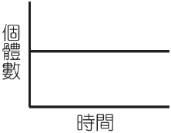 (B)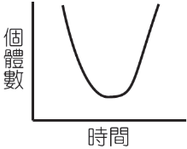 (C)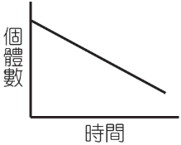 (D)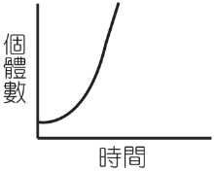
( )09.下列有關森林的垂直結構之敘述，何者正確？(A)植物有垂直分層，動物依食物和棲地不同，也有分層現象 (B)樹冠層的動物最多 (C)附生植物主要分布在灌木層 (D)獼猴主要分布在樹冠層。
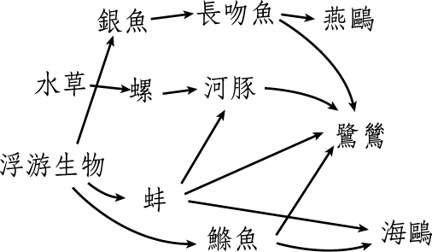
( )10. 甲、乙兩種動物的存活曲線如下圖(a)所示，人類若想利用牠們又兼顧牠們的永續，則以何方式利用較適宜？
(A)利用甲的幼體，因為其存活力較低 (B)利用乙的幼體，因為其存活力較低 (C)利用甲的成體，因為其存活力較高 (D)利用乙的成體，因為其存活力較高。
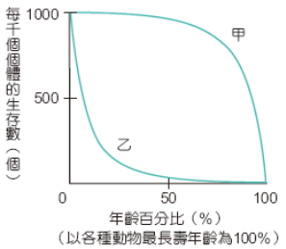

圖(a) 圖(b) 圖(c)
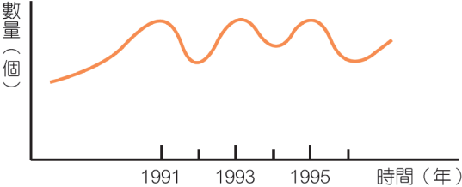
( )11.下列哪一項敘述，最能描述上圖(b)的狀況？ (A)族群的成長，因為季節的更替而起伏 (B)某生物體早期成長快速，後來趨於穩定 (C)族群的成長，因環境負荷量有限而穩定地波動 (D)某生物體的體重因罹病而下降，癒後恢復，依此循環。
( )12.上圖(c)為某沼澤區食物網的一部分，若曾在此地區噴灑多年DDT，下列何項敘述錯誤？ (A) DDT累積的濃度：水草>螺>河豚>鷺鷥(B)食物鏈愈長者，DDT累積愈多，受害愈嚴重 (C) DDT累積危害，不只見於鳥類，人類亦會受害 (D)螺和蚌都是初級消費者。
( )13.若仙人掌所提供的能量相等，則下列哪一食物鏈所損失的能量最多？(A)仙人掌→螞蟻→老鼠→蛇→老鷹 (B)仙人掌→金花鼠→蛇→老鷹 (C)仙人掌→鳥 (D)仙人掌→蚱蜢→蜥蜴。
( )14.關於族群密度的敘述何者錯誤？ (A)可用D＝N/S表示 (B)族群密度要經過比較才有意義 (C)會受到出生率與死亡率的影響 (D)動物的遷移不會影響族群的密度。
( )15.氮是生物生存不可或缺的元素之一。下列有關氮循環的敘述，哪些正確？ (A)植物主要從土壤獲得氮元素 (B)固氮細菌可協助動物吸收氮 (C)根瘤菌可協助植物排除含氮廢物 (D)大氣中的游離氮含量極高，多數生物可藉擴散作用直 接利用。
( )16.下列有關氮循環中各種作用的敘述，何者正確？(A)氨化作用是將空氣中之氮轉變成氨 (B)分解者可將蛋白質分解產生氨 (C)硝化作用是指將硝酸鹽轉變為銨鹽 (D)去硝化細菌可將蛋白質轉變成N₂。

( )17.龜山島是臺灣近海的離島，如果發生火山爆發使島上生物全部消失，但陸地仍存在，則下列哪一物種最可能首先棲息在龜山島？(A)麻雀 (B)蜜蜂 (C)蕨類植物 (D)咸豐草。
( )18.下列有關生態系的敘述，何者正確？(A)水族箱太小不能稱為生態系 (B)不同的生態系間有明顯的界限 (C)生態系中僅包含生物因子 (D)每一物種在生態系中皆有獨特的生態區位。
( )19.下列關於環境負荷量的敘述，何者正確？(A)族群數量小於環境負荷量時，生物數量將逐漸減少 (B)族群數量接近環境負荷量時，族群將滅絕 (C)族群大小超過環境負荷量時，族群密度將降低 (D)族群達到動態平衡後，環境負荷量就不再影響族群數量變化。
( )20.生物間的互動關係有掠食、寄生、共生、競爭等。下列選項中，哪些敘述是錯誤或較不符合生態平衡、自然保育、永續環境及人類生存之利益？(A)農業上可利用病蟲害的天敵來進行生物防治 (B)應該禁止任何外來種生物(含生物防治的生物)的引進 (C)一起生活的生物間常會競爭生存空間、食物、水及陽光 (D)根瘤菌與豆科植物行互利共生，在植物根部進行固氮作用。
( )21.關於臺灣沙丘生態系的敘述，下列何者正確？(A)臺灣沙丘的形成因素和一般沙漠類似 (B)植物多具耐旱、耐鹽等特性 (C)臺灣東部沙丘較西部為多 (D)生物多樣性較草原高。
( )22.在臺灣的陸域生態系中分布海拔高度最高的是：(A)針葉林 (B)高山草原 (C)高山植群帶 (D)霧林帶。
( )23.下列何者不是熱帶雨林中動物的適應方式？(A)皮下脂肪層厚 (B)色彩鮮豔 (C)滑翔 (D)鳴叫聲響亮。
( )24.關於生態系平衡的敘述，下列何者錯誤？(A)此時生態系中的生物數量皆維持定值不再變動 (B)食物網越複雜，生態平衡越不易被破壞 (C)生態平衡若遭破壞需經很長的時間才能恢復或者無法恢復 (D)人為的干擾是破壞生態平衡的主要因素。
( )25.下列哪種生態系的植物，常有支持根、幹生花和板根等現象？(A)闊葉林 (B)針葉林 (C)熱帶季風林 (D)紅樹林。
( )26.下列哪一生態系的植物，可以在短暫的雨季內完成生活史，以種子度過乾旱的季節？(A)針葉林 (B)沙漠 (C)草原 (D)熱帶雨林。
( )27.下列何者非保護生物多樣性的措施？(A)進行長期監控研究 (B)教育推廣 (C)法令規範 (D)全面限制開發。
( )28.下列與生態系消長（演替）相關的敘述，何者正確？(A)巓峰群集比消長過程中的過渡群集通常有更高的生物多樣性 (B)初級消長與次級消長從起始到巓峰群集所需的時間和變化過程都相同 (C)森林生態系是所有生態系消長的最終階段 (D)先驅物種都是個體較矮小的植物。
( )29.一個維持動態平衡的生態系不具有下列哪一項特性？(A)物質和能量的輸出、輸入維持平衡 (B)族群個體的出生和死亡維持平衡 (C)生物多樣性高 (D)食物網的結構簡單。
( )30.關於生物多樣性的概念，何者正確？(A)物種數量越多，表示生物多樣性越高 (B)物種均勻度越高，就表示生物多樣性越高 (C)生態系多樣性高，也有助於孕育較高的物種多樣性 (D)基因多樣性高，表示物種多樣性高。
( )31.生活在沙漠地區的動物，在生理、構造或行為方面，往往有一些獨特的適應方式。下列何者可能是沙漠動物的適應方式？(A)偏好集體活動 (B)含氮廢物以結晶方式排出 (C)大都視覺不發達 (D)具有黑色的毛皮或外骨骼。
( )32.下列有關消長的敘述，何者錯誤？(A)是一漸進、緩慢、不可逆的改變過程 (B)消長過程中，生物多樣性會愈來愈大 (C)巔峰群集也可能是草原 (D)消長過程中，群集取代的速度愈來愈快。
( )33.下列有關地球上能量流轉的敘述，何者正確？(A)能量在食物網中流轉，到高級消費者為止 (B)生產者與消費者皆可將葡萄糖分解產生能量 (C)在地表生存的生物皆直接由太陽輻射能獲得能量 (D)任一食物階層傳遞到次一食物階層的能量約為90%。
( )34.有關針葉樹與仙人掌的敘述何者正確？(A)兩者均會落葉 (B)兩者的根系均淺且分布廣 (C)兩者的莖均肥大，可行光合作用 (D)兩者的葉均可減少水分的散失。
( )35.湖泊透光區的生產者主要是下列何者？(A)大型的水生植物 (B)大型的藻類 (C)浮游藻類 (D)浮水植物。
( )36.在森林群集的垂直分層中，由樹冠層→地被層，光照和溼度的變化，下列何者正確？(A)光照漸減；溼度漸增 (B)光照、溼度均漸增 (C)光照漸增；溼度漸減 (D)光照、溼度均漸減。
( )37.在「草 → 兔子 → 老鷹」這條食物鏈中，假如「老鷹」的族群總能量為10大卡，則「草」的族群總能量大約為多少？ (A)10大卡 (B)100大卡 (C)1,000大卡 (D)10,000大卡。
( )38.糧食缺乏的國家，鼓勵人民以綠色植物和其種子為主食，其原因為何？ (A)綠色植物所提供的能量較多 (B)綠色植物才能提供一些人體無法合成的物質 (C)其地區可食用的動物較少 (D)綠色植物的種植較方便。
( )39.以生態為基礎，安全為導向，減少對生態系統造成傷害的永續系統工程方法稱為什麼？ (A)汙染防治 (B)生物工程 (C)環保科技 (D)生態工法。
( )40.生態系中的能量是 (A)單向循環的進行 (B)多向循環的進行 (C)單向移轉，且無法循環(D)多向移轉，但無法循環。

